TalTechi Teatejooksu juhend ja sisekorraeeskiri 2020

1. Korraldus
TalTechi Teatejooks toimub neljapäeval, 24. septembril 2020 Sütiste ja Nõmme parkmetsa terviseradadel. TalTechi Teatejooksu korraldab Tallinna Tehnikaülikooli Spordiklubi.

2. Stardi- ja finišikorraldus
Võistluskeskus asub TalTechi Spordiklubi rannavolle väljakute kõrval. Rada kulgeb peamiselt metsateedel ning on tähistatud punase-valge siltidega, suunavate postidega ning rajal on mitmed mehitatud punktid. Start antakse kell 18.00. Finiš suletakse kell 20.30. Tiimidel on õigus otsustada startijate järjekord.

3. Osavõtjad
TalTechi Teatejooks on mõeldud harrastajatele, kelle tervislik seisund seda lubab ja kes on antud distantsiks piisavalt treeninud. Jooksust osavõtt toimub oma vastutusel (alaealistel lapsevanema või hooldaja vastutusel). Teatejooksust saab osa võtta 5-liikmelise tiimina. Tiime on kolm varianti: ainult naised, ainult mehed või segatiimid. Segatiimide puhul peab võistkonnas olema 1-4 naist.

4. Registreerimine
Osavõtjate registreerimine toimub internetis aadressil fienta.com/et/taltech-teatejooks-2020.
Registreerimiseks tuleb tiimi esindajal täita ÜKS registreerimisankeet, kus pannakse kirja kõik tiimis osalejad. Internetis registreerimine lõpeb kolmapäeval, 23. septembril kell 23:59. KOHAPEAL REGISTREERIDA EI OLE VÕIMALIK!

5. Osavõtumaks
TalTech’i Teatejooksu osavõtutasu on 20€ tiimi kohta. Osavõtutasu makstakse kohapeal sularahas.

6. Stardimaterjalide väljastamine
Stardimaterjalide hulka kuulub tiimide stardinumbrid ja vahendid selle kinnitamiseks rinnale. Stardimaterjalide väljastamine toimub 24. septembril alates 17:00 võistluskeskuses ning lõpeb 10 minutit enne starti.
Starti lubatakse ainult TalTechi teatejooksu stardinumbriga võistlejad. Stardinumber tuleb kinnitada rinnale ja peab olema nähtav kogu võistluse vältel. Stardinumber on personaalne. Iga tiim saab omale 5 stardinumbrit (1.1, 1.2, 1.3 jne ehk tiim 1 osaleja 1, tiim 1 osaleja 2) ning tuleb tiimisiseselt ära jagada vastavalt startimise järjekorrale. Viimase ankrumehe number (nt 1.5) on teiste tiimikaaslaste stardinumbri värvist erinev.

7. Ajavõtt ja rada
Ajavõtuga jooksul on elektrooniline ajavõtt – aega võetakse kiibiga, mis on kinnitatud teatepulga külge. Number tuleb kinnitada rinnale ja number peab olema nähtav kogu võistluse vältel stardist finišijoone ületamiseni. Ajavõtmisel fikseeritakse iga osaleja stardiaeg (iga võistleja aeg eraldi, vastavalt stardijoone ületamisele) ja lõpuaeg, tulemustes esitatakse võistlejate netoajad. Teatepulk palun tagastada viimasel tiimiliikmel korraldajatele!
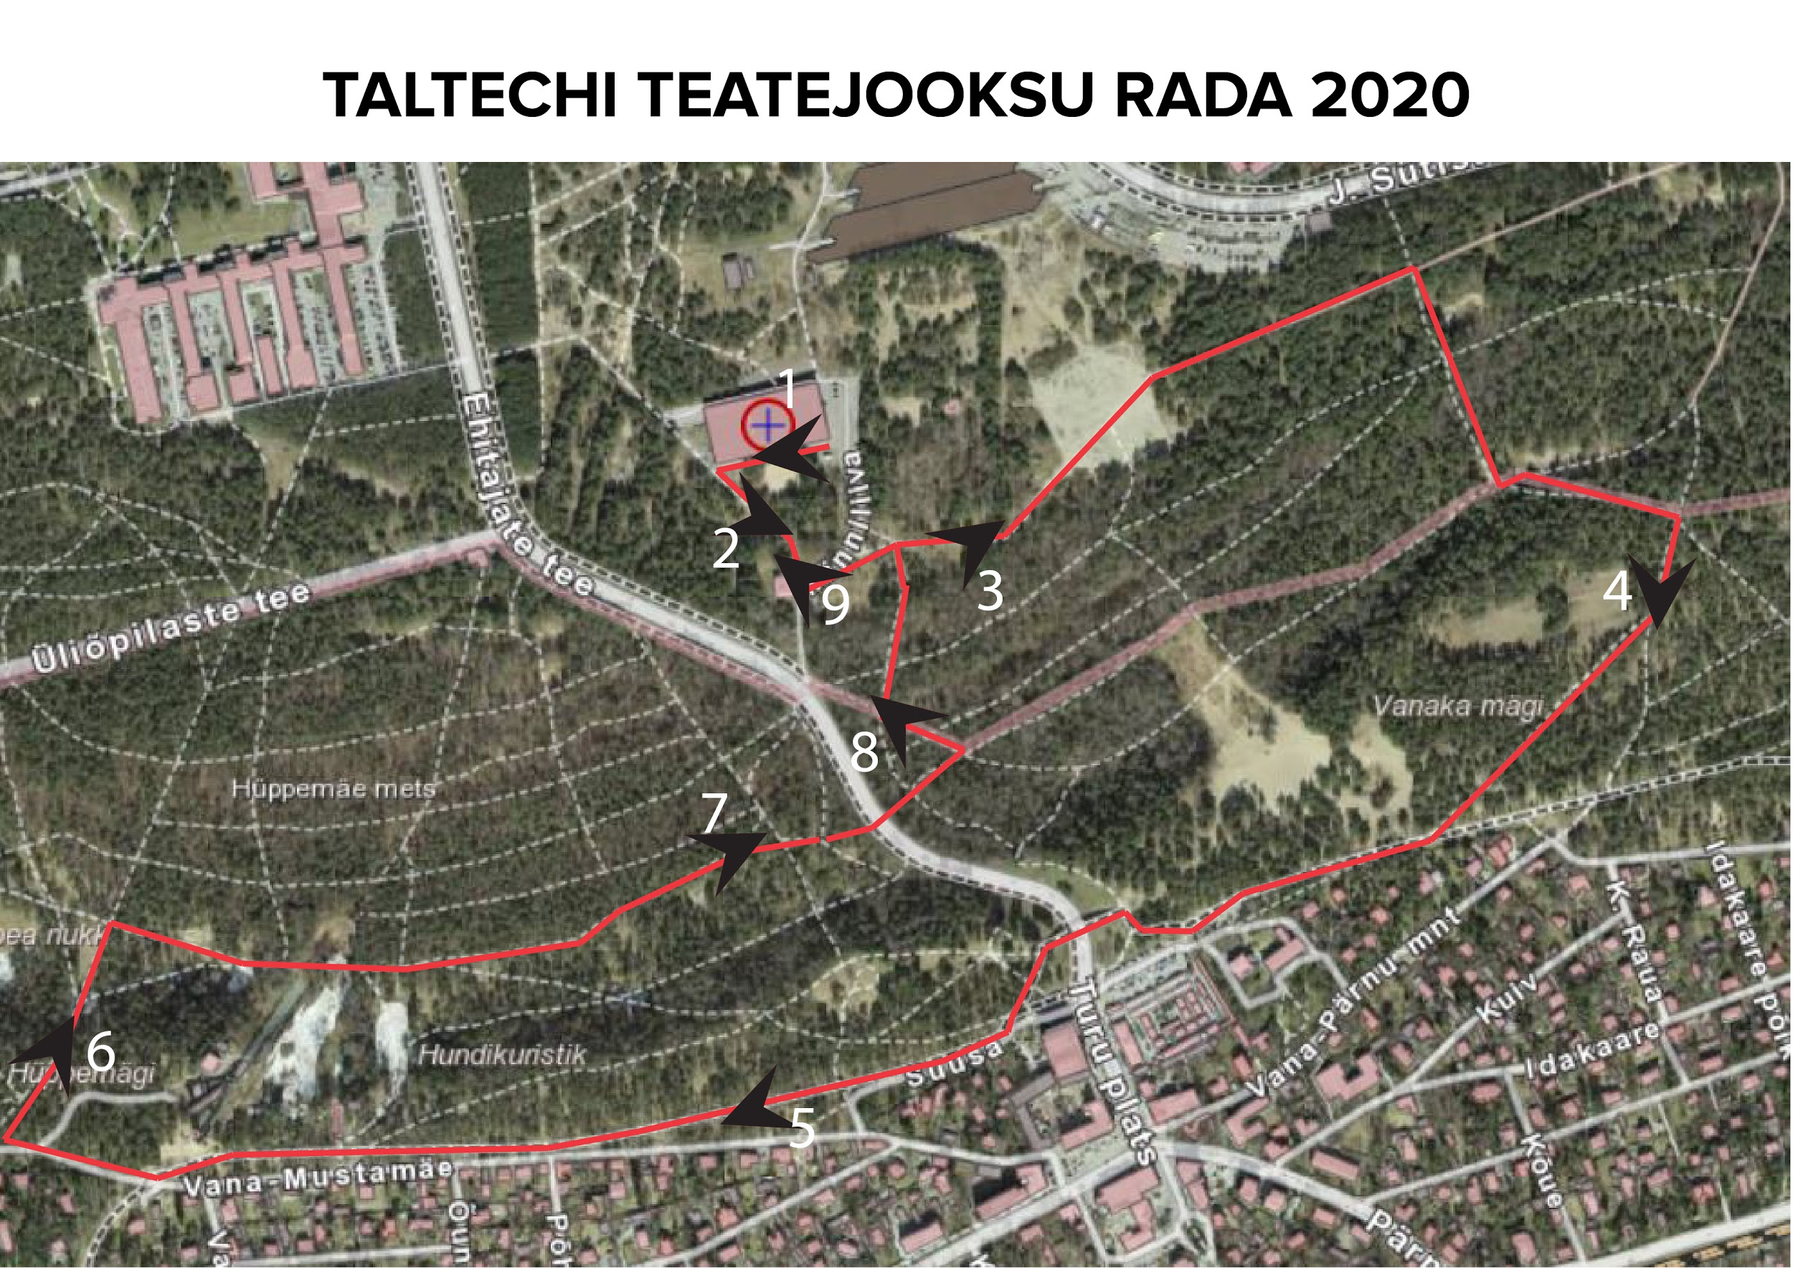

8. Täiendavad reeglid seoses viirusega
Enne teatepulga kättevõtmist on startija kohustatud korraldajate silme all desinfitseerima käed, mis toimub enne võistluskoridori minekut.

Võistlejate stardikoridori paigutamisel lähtume Eesti Vabariigi Valitsuse poolt kehtestatud piirangutest ja soovitustest ning teavitame võistlejaid sellest hiljemalt päev enne starti.

9. Tulemused
Tulemused avaldatakse TalTechi Teatejooksu Facebooki ürituse lehel.

10. Autasustamine
Teatejooksu autasustamine toimub kell 19:45 võistluskeskuses. Auhinnatakse kolme parimat nais-, mees- ja segatiimi.

11. Fotografeerimine
Korraldajatel on õigus kasutada võistlusel korraldajate poolt tehtud fotosid.

12. Protestid
Kõik protestid võistlustulemuste, määruste rikkumiste jne kohta lõpetajate osas tuleb esitada 2h jooksul pärast stardipauku. Protesti tasu on 50 EUR, mis tagastatakse ainult protesti rahuldamisel. Kõik võistlustega seotud protestid lahendab võistluste žürii, kuhu kuuluvad jooksu projektijuht, rajameister ning sekretariaadijuht. Juhendis käsitlemata juhud lahendavad korralduskomitee ja/või žürii jooksvalt.

13. Diskvalifitseerimine
Võistluse kohtunikel on õigus võistleja rajalt ära kutsuda, kui nad peavad seda vajalikuks. Korraldajatel on õigus võistleja diskvalifitseerida, kui võistleja ei täida võistluse reegleid, segab kaasvõistlejaid või takistab mõnel muul viisil võistluse korraldamist.

-----------------------------------------------------------------------------------------------------------------
TalTech Relay Race Guide and Internal Rules 2020

1. Organization
The TalTech Relay Race will take place on Thursday, September 24, 2020 on the health trails of Sütiste and Nõmme forests. TalTech Relay Race is organized by Tallinn University of Technology Sports Club.

2. Start and finish organization
The competition center is located next to TalTech Sports Club’s beach volleyball courts. The trail runs mainly on forest roads and is marked with red and white signs, signposts and several manned points on the trail. The start will be given at 18.00. The finish will close at 20.30. The teams have the right to decide the order of the team members.

3. Participants
The TalTech Relay Race is intended for enthusiasts whose health condition allows it and who have trained enough for the given distance. Participation in the race takes place at one's own risk (under the responsibility of a parent or guardian of a minor). You can take part in the relay as a 5-member team. There are three variants of a team: women only, men only or mixed teams. In the case of mixed teams, there must be 1-4 women in the team.

4. Registration
Registration of participants takes place online at fienta.com/et/taltech-teatejooks-2020.
To register, a team representative must complete ONE registration form, which lists all participants in the team. Online registration ends on Wednesday, September 23 at 11:59 p.m. IT IS NOT POSSIBLE TO REGISTER ON SITE!

5. Participation fee
The entry fee for the Relay Race is € 20 per team. The participation fee is paid on site to the secretariat tent in cash.

6. Issuance of start materials
Starting materials include team start numbers and the pins to attach it to the chest. The start materials will be handed out on September 24 from 17:00 in the competition center and will end 10 minutes before the start.
Only competitors with the start number of the TalTech Relay Race will be allowed to start. The start number must be affixed to the chest and must be visible throughout the competition. The start number is personal. Each team gets 5 starting numbers (1.1, 1.2, 1.3, etc., ie team 1 participant 1, team 1 participant 2) and must be divided within the team according to the starting order. The number of the last anchor man (eg 1.5) is different from the start number of the other teammates.

7. Timing and track
The timer is an electronic - time is taken with a chip attached to the baton. During the time trial, the start time of each participant (the time of each competitor separately, according to the crossing of the start line) and the end time are fixed, the results show the net times of the competitors. Please return the baton to the organizers after the last team member has finished!

8. Additional rules regarding the virus
Before picking up the baton, the starter is obliged to disinfect the hands, which takes place before going to the competition corridor.
We follow the restrictions and recommendations established by the Government of the Republic of Estonia and inform the competitors about it no later than the day before the start.

9. Results
The results will be published on the TalTech Relay Race Facebook event page.

10. Rewarding
The award ceremony will take place at 19:45 in the competition center. The three best women's, men's and mixed teams will be awarded.

11. Photography
The organizers have the right to use the photos taken by the organizers of the competition.

12. Protests
All protests about the results of the competition, violations of the regulations, etc. regarding the finishers must be submitted within 2 hours after the start. The protest fee is 50 EUR, which will be refunded only if the protest is satisfied. All protests related to the competition will be resolved by the competition jury, which includes the project manager of the race, the track master and the head of the secretariat. Cases not covered by the guide will be resolved by the Organizing Committee on an ongoing basis.

13. Disqualification
The judges of the competition have the right to call the competitor off the track if they deem it necessary. The organizers have the right to disqualify a competitor if the competitor does not follow the rules of the competition, disturbs the fellow competitors or otherwise obstructs the organization of the competition.

